

*2. Листья хвойных деревьев похожи на*  ***.***

*1. Мама купила для шитья* ***.***

*Тебе скажут – ты забудешь.*

*Тебе покажут – ты запомнишь.*

*Ты сделаешь – ты поймёшь.*

Тетрадь

учени___________класса

______________________________

*Первый урок*

*3.*



3

2 Это всё умею Я!

 1 Стараюсь, но есть ошибки!

 Испытываю затруднение.





*Слова рассыпались!*

*соловей*

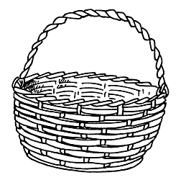

*звезда*

*корень*

1.

*кисть*

**однозначные** **многозначные**

— Распредели слова по группам. Укажи стрелкой, к какой группе относится каждое слово.

  *Слова*

*Лови ошибку!* ***2 вариант***



Прочитай слова: ***иней, ветка, сюрприз* *__________________***



— Определи, какие даны слова: однозначные или многозначные. Найди и подчеркни среди них лишнее слово.



☞

*Проверь по учебнику!*



*Обмен!*

— Передай «лишнее» слово напарнику. Запиши новое слово в свой ряд.



*Подумай и запиши!*

4.

4.

Прочитайте предложения. Какое многозначное слово можно вставить в предложения? Подумайте, в каком ещё значении можно использовать это слово? Составьте предложение.